· Business lunch ·

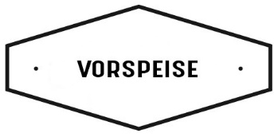

Geissenkäse-Salat (Bio)

· Kräutersalat · süsse Senf-Kräutersauce

· geräucherte Auberginencreme ·

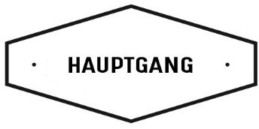

Freibank Vitello

· Vitello vom Kalbs-Schulterfilet ·

· Rauchforellensauce · Bratkartoffeln ·

· Getrocknete Tomaten · Kräuter ·

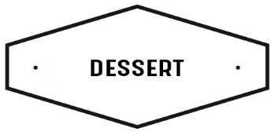

weisses tobleronemousse

· Früchtecoulis · Crumble ·

3-Gang Menü à 47.00 CHF

· BBQ-Freitag ·

Am Freitag wird in der Freibank grilliert.

· Honig-Chili-Wurst vom MoreWurster ·

oder

· OberschenkelSteak vom RibelMaisPoulet ·

· Grillgemüse-Salat · Aubergine ·

· Backkartoffel · Sauerrahm ·

23.00

· Zauberchäsli mit Kräutern ·

· Grillgemüse-Salat · Aubergine ·

· Backkartoffel · Sauerrahm ·

19.00



Mittagsteller mit Vorspeise

+ 3.50

Mittagsteller mit Vorspeise und Wasser Flatrate

+ 6

· à la Carte ·

Das Mittagsangebot ist von Montag bis Freitag von 11.30 bis 14.00 Uhr erhältlich.

Bunter Blattsalat

· Geröstete Kerne · Hausdressing ·

12.50

· mit Hobelkäse von der Alp Grindel ·

+ 7.00

· mit hausgemachtem Pastrami ·

+ 7.00

· mit Rauchforelle von der Fischzucht Rubigen ·

+ 7.00

· mit saisonalem Brotaufstrich ·

+ 7.00

tatar vom Rindshuftdeckel

· Hausgemachte Würzmischung · gepickeltes Gemüse ·

· Harissa-Sauce · Butter · geröstetes Hausbrot ·

Gross 28.50

Klein 22.00

Siedfleischsalat vom Simmentaler Rind

· Kräutervinaigrette · gepickeltes Gemüse ·

· Meerrettichschaum · Bratkartoffeln ·

24.00

· desserts ·

AffogatO

· Vanille Eis · Espresso Shot · Milchschaum ·

6.00

weisses Tobleronemousse

· Früchtecoulis · Crumble ·

6.50

Schokobrownie

· Früchtecoulis · Crumble ·

5.00